OPTIMALISASI DAYA OUTPUT DUAL AXIS SOLAR TRACKER DENGAN METODE UMBRELLA SYSTEM

OPTIMIZATION OF OUTPUT POWER DUAL AXIS SOLAR TRACKER WITH UMBRELLA SYSTEM

Yuli Prasetyo^{1,*}, Budi Triyono², Agus Choirul Arifin³
1, 2, 3 Politeknik Negeri Madiun, Jl. Serayu No 84, Madiun, Jawa Timur, Indonesia.

* E-mail: yuliprasetyo2224@pnm.ac.id

Diterima: 00/00/0000; Disetujui: 00/00/0000

ABSTRAK
Energi matahari dapat dirubah menjadi energi listrik menggunakan panel surya. Panel surya yang digunakan kebanyakan masih bersifat satis. Hal ini mengakibatkan penyerapan energi matahari tidak bisa secara maksimal. Sehingga energi listrik yang dihasilkan dari panel surya juga tidak maksimal. Agar penyerapan energi matahari dapat diserap oleh panel surya dengan maksimal, maka panel surya harus mempunyai sistem yang selalu mengikuti arah sinar matahari. Penelitian tentang solar tracking ini menggunakan dua motor aktuator untuk penggerak dan berfungsi untuk mengikuti arah sinar matahari. Metode yang diterapkan untuk sistem tracking ini adalah umbrella method. Metode ini menerapkan perilaku orang yang memegang payung untuk melindungi sinar matahari. Penelitian ini menggunakan sensor LDR dan mikrokontroller untuk dapat menggerakan panel surya. Hasil yang didapat dari pengujian adalah daya output pada panel surya lebih besar saat tracking daripada saat statis.

Kata Kunci: Energi terbarukan, Energi matahari, Panel surya, Solar tracker

ABSTRACT

Solar energy can be converted into electrical energy using solar panels. The solar panels used are mostly static. This resulted in the absorption of solar energy can not be maximized. So that the electrical energy generated from solar panels is also not optimal. So that the absorption of solar energy can be absorbed by solar panels to the maximum, the solar panels must have a system that always follows the direction of sunlight. This research on solar tracking uses two actuator motors for propulsion and functions to follow the direction of sunlight. The method applied for this tracking system is the umbrella method. This method applies the behavior of people who hold an umbrella to protect the sun's rays. This study uses an LDR sensor and a microcontroller to be able to move the solar panel. The results obtained from solar panel testing are greater output power when tracking than when static.

Keywords: Renewable Energy, Solar Energy, Solar Panel, Solar Tracker.

PENDAHULUAN

Energi listrik merupakan energi yang kita gunakan untuk kepentingan sehari-hari, terutama untuk alat-alat elektronik. Energi listrik berbahan baku batu bara sekarang ini sudah semakin menipis, untuk itu kita harus menggunakan energi listrik tersebut secara hemat dan efisien (Husain, 2017). Salah satu energi yang dapat dimanfaatkan menjadi energi listrik adalah energi matahari. Salah satu alat yang memanfaatkan energi matahari adalah panel surya atau solar cell (Mohit, 2017). Namun pemasangan panel surya masih bersifat statis dan tidak memperhitungkan titik optimal pancaran sinar matahari (Amevi, 2015). Hal ini menyebabkan intensitas cahaya matahari yang diterima kurang optimal. Energi listrik yang dihasilkan dari solar tracker akan maksimal apabila solar cell selalu tegak lurus terhadap arah datangnya sinar matahari (Salam, 2015). Dengan kata lain, solar cell harus mengikuti arah pergerakan cahaya matahari yang sering disebut dengan solar tracker system.
Solar tracker system pada umumnya masih menggunakan satu axis, yaitu untuk pergerakan arah timur ke barat, dengan mengabaikan pergerakan arah utara dan selatan. Posisi matahari terkadang berada di sebelah utara dan terkadang di selatan. Sehingga solar tracker system satu axis saja tidak cukup. Oleh karena itu diperlukan suatu sistem yang dapat mengendalikan panel surya secara otomatis agar tetap tegak lurus terhadap arah datangnya sinar matahari.
METODE PENELITIAN
- Panel Surya
Panel surya adalah alat untuk mengkonversi tenaga matahari menjadi energi listrik. Photovoltaic adalah teknologi yang berfungsi untuk mengubah atau mengkonversi radiasi matahari menjadi energi listrik secara langsung. Dalam sebuah modul surya terdiri dari banyak sel surya yang bisa disusun secara seri maupun paralel (Zuhal, 2018). Contoh alat panel surya sesuai dengan gambar 1.
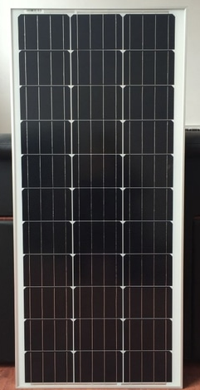
Gambar 1. Panel Surya.

- Sensor LDR
Sensor LDR (Light Dependent Resistor) merupakan salah satu jenis resistor yang dapat mengalami perubahan resistansinya apabila mengalami perubahan penerimaan cahaya (Rizal, 2012). LDR terbuat dari cadmium sulfida yaitu merupakan bahan semikonduktor yang resistansinya berubah-ubah menurut banyaknya cahaya (sinar) yang mengenainya. LDR bisa digunakan sebagai detektor cahaya atau pengukur besaran konversi cahaya (Jerin, 2017). Bila cahayanya gelap nilai tahanannya semakin besar, sedangkan cahayanya terang maka nilai tahanannya semakin kecil. Resistansi LDR berubah seiring dengan perubahan intensitas cahaya yang mengenainya. Sensor LDR sesuai dengan gambar 2.
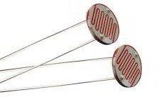
Gambar 2. Flowchart Sistem

- Blok Diagram
Cara Kerja dari blok diagram penelitian ini adalah mikrokontroller sebagai kontrol pusat sebagai perintah input dan output. Sensor LDR (Light Dependent Resistor) sebagai pendeteksi cahaya yang masukan ke mikrokontroller dan linear actuator digunakan untuk penggerak panel solar. Modul relay digunakan untuk menentukan arah gerak linear actuator. Skema blok diagram penelitian terlihat pada gambar 3.
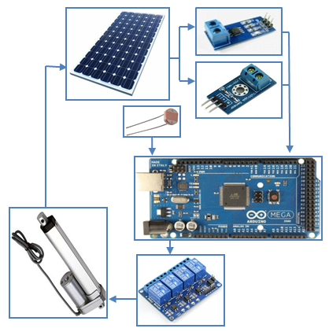
Gambar 3. Blok Diagram

- Flowchart
Flowchart solar tracker system dual axis berbasis mikrokontroller arduino mega 2560 seperti pada gambar 4.
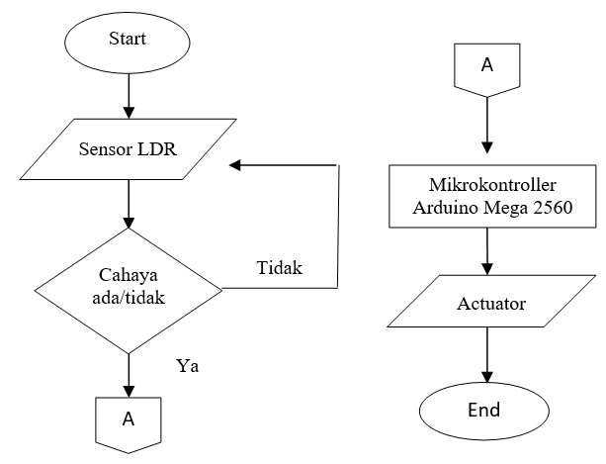
Gambar 4. Flowchart Sistem

- Umbrella System
Prinsip kerja dari sistem dual axis solar tracker ini adalah pergerakan panel surya yang mengikuti pergerakan sinar matahari. Pergerakan panel surya atau tracking ini menggunakan metode umbrella system. Umbrella system adalah metode berdasarkan perilaku orang yang memegang payung untuk menghindari sinar matahari. Payung pada metode umbrella system diibaratkan panel surya. Pembuatan perangkat ini menyesuaikan sudut panel surya untuk mengetahui tegangan output maksimum panel surya.

- Perancangan Alat
Perancangan alat dilakukan untuk merancang/membuat sistem alat yang dibuat dalam penelitian ini. Kerangka alat dari penelitian ini dapat dilihat pada gambar 5.
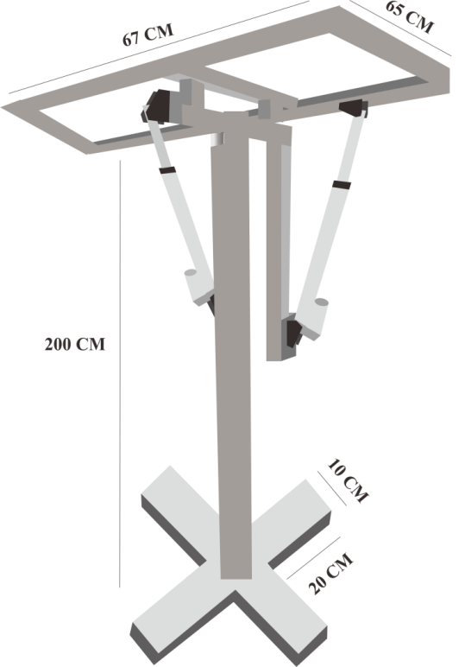
Gambar 5. Perancangan Kerangka Alat

HASIL PENELITIAN DAN PEMBAHASAN
1) Pengujian Sensor LDR
Sensor LDR berfungsi sebagai pembaca tegangan yang dihasilkan oleh sinar matahari yang diolah oleh mikrokontroler untuk menggerakkan linier actuator. Pengujian rangkaian sensor LDR menggunakan dua buah sensor LDR. Gambar 6 adalah gambar pengujian sensor LDR dan tabel pembacaan tegangan sensor LDR terdapat pada tabel 1.
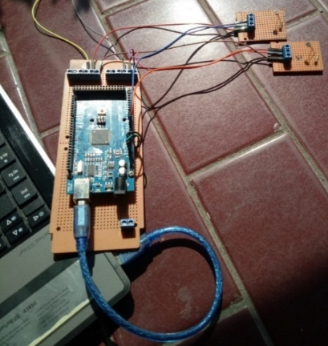
Gambar 6. Pengujian Sensor LDR
Tabel 1. Hasil Pengujian Sensor LDR
No. | Pukul | Sensor LDR 1 (V) | Sensor LDR 2 (V)
1. | 07.00 | 4,24 | 4,21
2. | 08.00 | 4,38 | 4,32
3. | 09.00 | 4,46 | 4,44
4. | 10.00 | 4,47 | 4,45
5. | 11.00 | 4,67 | 4,54
6. | 12.00 | 4,66 | 4,55
7. | 13.00 | 4,60 | 4,52
8. | 14.00 | 4,59 | 4,52
9. | 15.00 | 4,36 | 4,14
10. | 16.00 | 4,20 | 4,10

Pada tabel 1 menunjukkan hasil pengujian tegangan sensor LDR 1 dan 2 pada pukul 07.00 – 16.00 WIB. Data tegangan sensor LDR untuk menentukan batas minumun dalam set point dalam program arduino. Batas minimum tersebut adalah sebesar > 4.00 Vdc, karena dari data tersebut rata-rata pembacaan sensor LDR lebih dari 4Vdc. Hasil dari sensor LDR ini diolah oleh mikrokontroller untuk digunakan dalam proses tracking panel surya. Mikrokontroller ini yang mengatur posisi dari linear actuator untuk menggerakan panel surya.
2) Pengujian Panel Surya
Pengujian panel surya dilakukan dengan dua cara. Cara kesatu adalah panel surya dibuat statis atau diam. Kemudian diukur tegangan yang dihasilkan dari panel surya tersebut. Pengujian panel surya dibuat statis seperti pada gambar 7. Cara kedua adalah pengujian panel surya secara tracking. Panel surya disini dibuat mengikuti arah sinar matahari. Pengujian panel surya secara tracking seperti pada gambar 8.
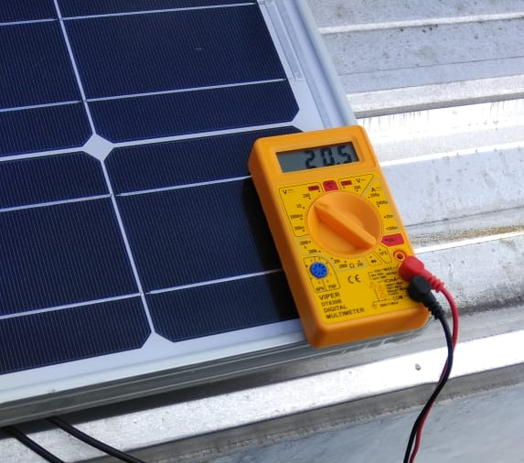
Gambar 7. Pengujian Panel Surya Statis
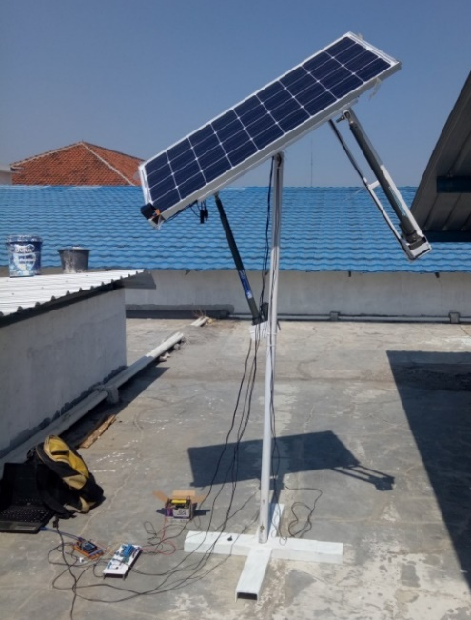
Gambar 8. Pengujian Panel Surya Tracking

Tabel 2. Data Tegangan Hasil Pengujian Panel Surya
No. | Pukul | Tegangan
No. | Pukul | Statis (V) | Tracking (V)
1. | 09.00 | 20,50 | 20,70
2. | 10.00 | 20,20 | 20,81
3. | 11.00 | 20,69 | 21,00
4. | 12.00 | 20,50 | 20,82
5. | 13.00 | 20,40 | 20,81
6. | 14.00 | 20,39 | 20,78
7. | 15.00 | 20,50 | 20,81
8. | 16.00 | 19,60 | 20,11

Tabel 2 memperlihatkan data tegangan panel surya pada kondisi statis dan tracking. Kondisi tracking adalah kondisi dimana panel surya mengikuti arah sinar matahari. Kondisi tracking ini dilakukan dengan dua arah atau Dual Axis yaitu arah utara – selatan panel surya dan timur – barat panel surya. Ada dua buah linear actuator yang digunakan untuk menggerakkan panel surya. Satu untuk arah utara – selatan dan satu lagi untuk timur – barat. Jika panel surya terkena banyak cahaya seperti pada saat siang hari maka tegangan yang dihasilkan semakin tinggi.
Perbandingan pengujian panel surya pada kondisi statis dan tracking dapat dilihat pada gambar 9. Gambar 9 menjelaskan bahwa tegangan yang dihasilkan panel surya pada kondisi tracking lebih besar daripada panel surya kondisi statis.
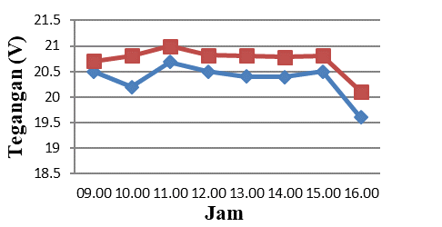
Gambar 9. Pengujian Panel Surya Statis (biru) dan tracking (merah)

Tabel 3. Data Arus Hasil Pengujian Panel Surya
No. | Pukul | Arus
No. | Pukul | Statis (A) | Tracking (A)
1. | 09.00 | 0,18 | 0,21
2. | 10.00 | 0,18 | 0,21
3. | 11.00 | 0,19 | 0,22
4. | 12.00 | 0,20 | 0,23
5. | 13.00 | 0,21 | 0,23
6. | 14.00 | 0,20 | 0,24
7. | 15.00 | 0,20 | 0,21
8. | 16.00 | 0,19 | 0,20

Tabel 3 memperlihatkan data arus panel surya pada kondisi statis dan tracking. Arus yang dihasilkan panel surya saat tracking lebih besar daripada saat statis.
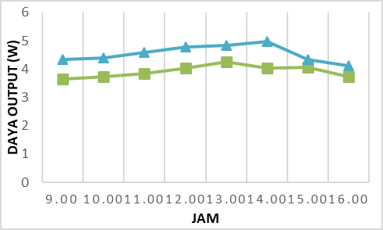
Gambar 10. Daya Output Panel Surya statis (hijau) dan tracking (biru)

Gambar 10 menjelaskan perbedaan daya output panel surya saat kondisi statis dan tracking. Daya output panel surya pada saat tracking lebih besar daripada saat statis.

KESIMPULAN
Berdasarkan hasil penelitian ini dapat disimpulkan bahwa metode umbrella system dapat diterapkan pada tracking panel surya. Tegangan yang dihasilkan saat posisi tracking lebih besar daripada saat posisi statis atau diam. Arus yang dihasilkan panel surya saat statis lebih rendah daripada saat tracking. Hal ini membuktikan bahwa sistem tracking dapat menghasilkan daya output yang maksimal karena panel surya dapat mengikuti arah sinar matahari.

DAFTAR PUSTAKA
Hussain, S. A., Abulrahman, I. S., & Marwa, W. A., (2017). Microcontroller Based Dual Axis Sun Tracking System for Maximum Solar Energy Generation, American Journal of Energy Research, Vol. 5, No. 1. Pp. 23-27.
Mohit & Subhash, S. (2017). Modeling and Designing of Solar Tracking System using Arduino, IJSRST, Vol. 3, Issue 8, pp. 264-267.
Amevi, A., Nana, Y. A., & Daniel, B. S. (2015). Low cost two-axis automatic solar tracking system. Communications on Applied Electronics, Vol. 2, No. 8, ISSN : 2394-4714.
Salam, A., Falah, I. M. A. & Farouk, F. A. (2015). Performance test of two-axis solar tracker system with distinct tracking strategies. American Association for Science and Technology Journal of Energy, Vol. 2, No. 5, pp. 57-60.
Zuhal, Er & Elif, Balci (2018). Dual Axis solar tracking system without any sensor. Journal of Energy Systems, Vol. 2, No. 3, pp. 130-139.
Rizal, Yusie, Wibowo, Sunu Hasta & Feriyadi (2012). Application of solar position algorithm for sun-tracking system. ICSEEA Energy Procedia 32. pp. 160-165.
Jerin, K. T. & Andrew K. N. (2017). Design and Development of an Automatic Solar Tracker. Energy Procedia 143, pp. 629-634.

